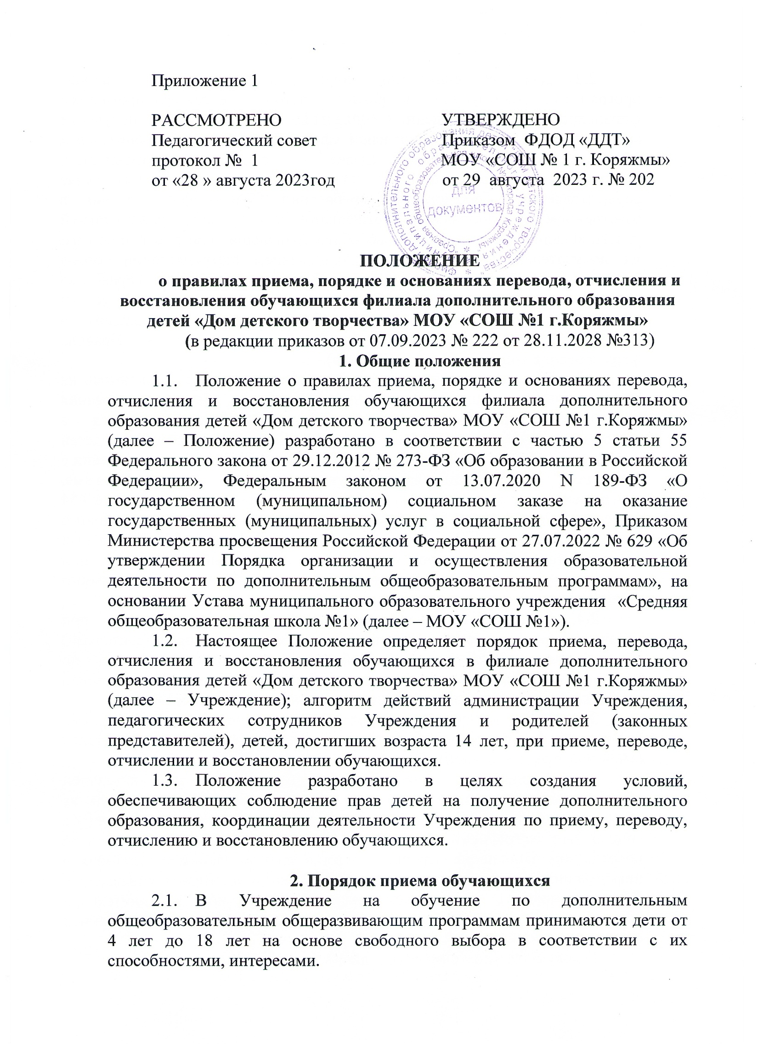

2.2. Для обучения по дополнительным общеразвивающим программам, реализуемым в рамках системы персонифицированного финансирования с применением социальных сертификатов на получение муниципальной услуги в социальной сфере «Реализация дополнительных общеразвивающих программ» (далее – социальные сертификаты), принимаются дети от 5 лет до 18 лет. Прием на обучение в этом случае осуществляется с соблюдением требований Правил формирования в электронном виде социальных сертификатов на получение муниципальной услуги «Реализация дополнительных общеразвивающих программ» и реестра их получателей, утвержденных постановлением администрации города Коряжмы от 14.08.2023 № 1073 «О некоторых мерах правового регулирования вопросов, связанных с оказанием муниципальной услуги «Реализация дополнительных общеобразовательных программ» в соответствии с социальными сертификатами» (далее – Правила формирования социальных сертификатов).

2.3. При достижении возраста 5 лет детьми, ранее зачисленными на дополнительные общеобразовательные программы без использования социального сертификата, данные об обучающемся вносятся в информационную систему «Навигатор дополнительного образования детей Архангельской области» (далее – информационная система) в соответствии с Правилами персонифицированного учета детей в городе Коряжме, утвержденными постановлением администрации города от 29.04.2020 № 454 (в редакции от 24.06.2022 № 684) (далее – Правила персонифицированного учета), а в случаях, предусмотренных Правилами формирования социальных сертификатов, обучающемуся формируется социальный сертификат, при этом данные о его получателе включаются в реестр получателей социального сертификата.

2.4. Действия, перечисленные в пункте 2.3, осуществляются при условии предоставления родителями (законными представителями) обучающегося согласия на обработку персональных данных по установленной форме в соответствии с требованиями Правил формирования социальных сертификатов и Правилами персонифицированного учета.

2.5. Прием в Учреждение производится согласно заявлению о приеме в Учреждение обучающихся, достигших возраста 14 лет или родителей (законных представителей) обучающихся.

2.6. Заявление о зачислении на обучение по дополнительной общеразвивающей программе, в том числе заявление о зачислении на обучение по дополнительной общеразвивающей программе в соответствии с социальным сертификатом, может быть направлено в электронном виде посредством заполнения экранных форм в личном кабинете заявителя в информационной системе или подано на бумажном носителе в Учреждение. К заявлению о зачислении на обучение по дополнительной общеобразовательной программе, подаваемому впервые, прилагаются следующие документы:

1) документ, удостоверяющий личность ребенка;

2) документ, удостоверяющий личность родителя (законного представителя) ребенка;

3) свидетельство о регистрации ребенка по месту жительства или по месту пребывания, или документ, содержащий сведения о регистрации ребенка по месту жительства или по месту пребывания;

4) копия документа, подтверждающего регистрацию в системе индивидуального (персонифицированного) учета, содержащего данные о номере СНИЛС ребенка.

5) согласие на обработку персональных данных в соответствии с требованиями Правил формирования социальных сертификатов.

2.7. До заключения договора об образовании и в период его действия Учреждение предоставляют заказчику образовательной услуги достоверную информацию о себе и об оказываемых платных образовательных услугах, обеспечивающую возможность их правильного выбора.

2.8. Учреждение доводит до заказчика образовательной услуги информацию, содержащую сведения о предоставлении платных образовательных услуг в порядке и объеме, которые предусмотрены Законом Российской Федерации «О защите прав потребителей и Федеральным законом «Об образовании в Российской Федерации».

2.9. Информация, предусмотренная пунктами 2.7 и 2.8 настоящего Положения предоставляется Учреждением в месте фактического осуществления образовательной деятельности, а также в месте нахождения филиала Учреждения, осуществляющего образовательную деятельность.

2.10. Прием для обучения по программам в области физической культуры и спорта осуществляется при отсутствии противопоказаний к занятию соответствующим видом спорта.

2.11. Прием обучающихся с ограниченными возможностями здоровья, детей-инвалидов, инвалидов производится на основании заявления обучающегося, достигшего 14 лет, или родителей (законных представителей) несовершеннолетнего обучающегося при наличии заключения психолого-медико-педагогической комиссии и индивидуальной программы реабилитации.

2.12. При приеме на обучение Учреждение, для обеспечения учета образовательной траектории обучающегося, вносит информацию об указанном зачислении на обучение в информационную систему независимо от факта использования социального сертификата для обеспечения реализации дополнительной общеразвивающей программы.

При отсутствии у обучающегося социального сертификата после получения заявления о зачислении на обучение по дополнительной общеразвивающей программе, реализуемой в соответствии с социальным сертификатом, Учреждение обеспечивает предоставление Муниципальному опорному центру городского округа Архангельской области «Город Коряжма», определенному в соответствии с Правилами формирования социальных сертификатов оператором реестра получателей социального сертификата (далее – оператор реестра) сведений, необходимых для формирования обучающемуся социального сертификата при условии предоставления родителями (законными представителями) обучающегося согласия на обработку персональных данных по установленной форме в соответствии с требованиями Правил формирования социальных сертификатов.

В случае, если заявитель при обращении отказывается от обработки его данных и данных обучающегося посредством информационной системы, реестровая запись о получателе социального сертификата обезличивается, его персональные данные в информационную систему не заносятся.

2.13. Приём обучающихся в Учреждение оформляется приказом руководителя.

2.14. При приеме в Учреждение на обучение по дополнительным общеобразовательным общеразвивающим программам, включенным в систему персонифицированного финансирования дополнительного образования детей, и реализуемым в соответствии с социальным сертификатом, с обучающимися, достигшими возраста 14 лет, либо с родителями (законными представителями) обучающихся заключается договор об образовании (договор об оказании муниципальной услуги в социальной сфере) по форме, установленной органом местного самоуправления городского округа Архангельской области «Город Коряжма», определенным в качестве уполномоченного органа в силу требований Федерального закона от 13.07.2020 N 189-ФЗ «О государственном (муниципальном) социальном заказе на оказание государственных (муниципальных) услуг в социальной сфере» (далее – уполномоченный орган).

2.15. Учреждение назначает приказом директора ответственных за прием, регистрацию и обработку персональных данных лиц, подающих заявление на прием в Учреждение. Такие лица обязаны предоставить в адрес уполномоченного органа идентификатор (номер) реестровой записи о получателе социального сертификата в реестре получателей социального сертификата; идентификатор (номер) социального сертификата либо сведения об отсутствии у заявителя социального сертификата; идентификатор (номер) дополнительной общеразвивающей программы; дату планируемого начала освоения обучающимся дополнительной общеразвивающей программы.

2.16. Каждый обучающийся имеет право быть принятым в нескольких объединений.

2.17. В приеме в Учреждение может быть отказано в следующих случаях:

− состояния здоровья, которое не позволяет ребенку обучаться в выбранном объединении;

− возрастного несоответствия избранного объединения;

− полной укомплектованности избранного объединения;

− количество поданных на прием в объединение заявлений меньше минимально установленного локальными актами Учреждения;

− установление по результатам проверки посредством информационной системы невозможности использования представленного социального сертификата для обучения по выбранной программе либо отсутствия доступного остатка номинала социального сертификата.

2.18. Спорные вопросы, возникающие в ходе приема обучающегося, решаются совместно педагогом дополнительного образования, обучающимся, достигшим возраста 14 лет, родителями (законными представителями) обучающегося и представителями администрации Учреждения в порядке, установленном локальными актами Учреждения (Положение о комиссии по урегулированию споров между участниками образовательных отношений).

2.19. Право на первоочередной прием на обучение по дополнительным общеразвивающим общеобразовательным программам имеют несовершеннолетние граждане, являющиеся членами семей граждан Российской Федерации, принимающих (принимавших) участие в специальной военной операции на территориях Донецкой Народной Республики, Луганской народной республики, Запорожской области, Херсонской области и Украины и организовать обучение по общеразвивающим общеобразовательным программам данной категории детей на бесплатной основе.

**3. Порядок перевода обучающихся**

3.1. Обучающиеся, полностью освоившие программу предыдущего учебного года, переводятся на следующий учебный год без представления заявления на основании итогов промежуточной аттестации и приказа директора Учреждения. Договор об образовании в этом случае подлежит продлению согласно законодательству Российской Федерации.

3.2. В случае расформирования учебной группы (объединения) в течение учебного года по объективным причинам (длительная болезнь педагога, увольнение педагога, расформирование учебной группы в виду несоответствия количества обучающихся требуемым нормативам и т.д.) обучающемуся предоставляется право перевода в другие детские объединения Учреждения при наличии свободных мест в учебных группах.

3.3. В течение учебного года обучающийся, по собственному желанию, имеет право на перевод в другую группу, другое объединение Учреждения при наличии мест.

3.4. Перевод обучающегося в другую группу, другое объединение Учреждения осуществляется при наличии заявления от родителя (законного представителя) обучающегося, заявления обучающегося, достигшего возраста 14 лет, на основании которого издается приказ директора Учреждения о переводе.

3.5. Спорные вопросы, возникающие в ходе перевода обучающегося, решаются совместно педагогом дополнительного образования, обучающимся, достигшим возраста 14 лет, родителями (законными представителями) обучающегося и представителями администрации Учреждения в порядке, установленном локальными актами Учреждения (Положение о комиссии по урегулированию споров между участниками образовательных отношений).

**4. Порядок отчисления обучающихся**

4.1. Основанием для отчисления обучающегося является:

− отсутствие медицинского документа о состоянии здоровья обучающегося;

− выраженное волеизъявление обучающегося (при наличии заявления от обучающегося и (или) родителя (законного представителя);

− обращение родителя (законного представителя) обучающегося или обучающегося, достигшего возраста 14 лет, с отказом от использования социального сертификата;

− невыполнение учебного плана обучающимся.

− по инициативе заказчика образовательной услуги при отказе заказчиком образовательной услуги от исполнения договора об образовании в случае выявления существенного недостатка оказанной платной образовательной услуги или иных существенных отступлений Учреждением от условий договора об образовании;

− по инициативе заказчика образовательной услуги при нарушении Учреждением сроков оказания платных образовательных услуг, в том числе сроков начала и (или) окончания оказания платных образовательных услуг и (или) промежуточных сроков оказания платной образовательной услуги либо если во время оказания платных образовательных услуг стало очевидным, что они не будут осуществлены в срок;

− невыполнение обучающимся по образовательной программе обязанностей по добросовестному освоению образовательной программы и выполнению учебного плана;

− окончание полного курса освоения образовательной программы;

− наличие медицинского заключения, исключающего возможность дальнейшего продолжения обучения в Учреждении;

− нарушение Правил внутреннего распорядка Учреждения;

− применение к обучающемуся, достигшему возраста 15 лет, отчисления как меры дисциплинарного взыскания;

− совершение противоправных действий и неоднократные нарушения Устава Учреждения.

− Установление нарушения порядка приема в Учреждение, повлекшего по вине обучающегося его незаконное зачисление в Учреждение;

− Просрочка оплаты стоимости платных образовательных услуг;

− Невозможность надлежащего исполнения обязательств по оказанию платных образовательных услуг вследствие действий (бездействия) обучающегося.

4.2. Отчисление обучающегося производится по приказу директора Учреждения и оформляется педагогом отметкой о выбытии в журнале учёта работы объединения.

4.3. При отчислении обучающегося, использующего для обучения социальный сертификат, Учреждение в течение 1 рабочего дня направляет информацию об этом факте в адрес уполномоченного органа.

4.4. Спорные вопросы, возникающие в ходе отчисления обучающегося из учебной группы, решаются совместно педагогом дополнительного образования, обучающимся, достигшим возраста 14 лет, родителями (законными представителями) обучающегося и представителями администрации Учреждения в порядке, установленном локальными актами Учреждения (Положение о комиссии по урегулированию споров между участниками образовательных отношений).

**5. Порядок восстановления обучающихся**

5.1. Обучающиеся, ранее отчисленные из Учреждения, имеют право на восстановление при наличии мест после личного собеседования и на основании личного заявления (обучающиеся, достигшие возраста 14 лет) или заявления родителей (законных представителей) обучающихся.

5.2. Обучающиеся, отчисленные за нарушения Правил внутреннего распорядка Учреждения, за противоправные действия и неоднократные нарушения Устава Учреждения, право на восстановление не имеют.

5.3. Восстановление обучающихся в Учреждение оформляется приказом руководителя на основании результатов собеседования и заявления.

5.4. Спорные вопросы, возникающие в ходе восстановления обучающегося в Учреждении, решаются совместно педагогом дополнительного образования, обучающимся, достигшим возраста 14 лет, родителями (законными представителями) обучающегося и представителями администрации Учреждения в порядке, установленном локальными актами Учреждения (Положение о комиссии по урегулированию споров между участниками образовательных отношений).

**6. Заключительные положения**

6.1. Настоящее Положение вступает в силу со дня его утверждения.

6.2. Изменения и дополнения в настоящее Положение вносятся и принимаются на заседании педагогического совета Учреждения.